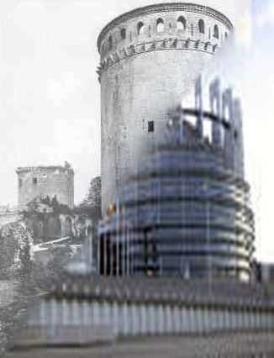
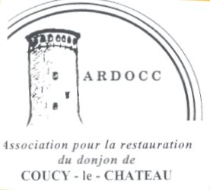

M Louis Trémolières Le 10 Février 2021
29 rue du Bois l’Abbé
02700 Frières-Faillouël
Tel 06 70 29 06 26
Mail:louis.tremolieres@orange.f

Monsieur Emmanuel Macron
Président de la République Française

Obj : Coucy-Le-Château, demande de l’ARDOCC , association pour la restauration du Donjon de Coucy, comme signe de réconciliation franco-allemand et symbole de l’Europe

Monsieur le Président ,

Fin décembre, l'Ardocc a exprimé son indignation contre un projet éolien ssur le périmètre de Leuilly-sous-Coucy et a sollicité de vous-même, en qualité de natif de Picardie, comme de Président de la République française , ainsi que comme récipiendaire du Prix Charlemagne , une intervention pour la protection du site de Coucy-le-château
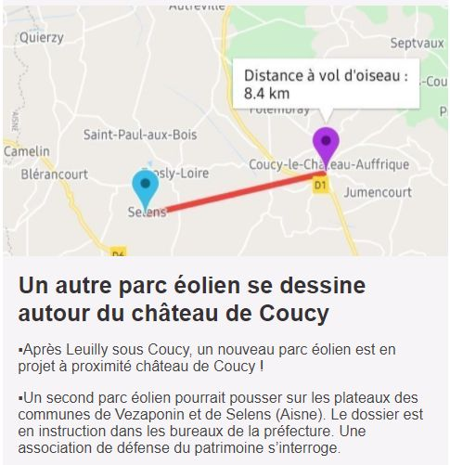
Sur le plan ci-après, vous trouverez l'annonce d'un autre projet .

Votre attention aura sans doute remarqué au haut à gauche de ce plan le nom de Quierzy . Je ne doute pas que vous sachiez que Quierzy est le lieu de naissance de celui dont vous tenez le prix : Charlemagne .

Comme vous avez eu l'honneur d'être reçu à Aix-la-Chapelle par tout ce que l'Allemagne et l'Europe rassemble de responsables en matière de politique, histoire et civilisation, vous voudrez bien, si vous avez des doutes sur la valeur historique du périmètre, les interroger sur l'opportunité de détériorer encore plus ce site , dont l'histoire donne les preuves visibles des erreurs des gouvernements de l'ère moderne et du malheur des peuples consécutifs à l'occultation et au maintien d'un état de ruine qui contredit les volontés de construction d'une Union européenne pacifique .

L'Ardocc ne saurait aussi oublier de rappeler que la France a bloqué sa pétition au Parlement européen alors qu'elle sait que les instances européennes examineraient favorablement le financement à 90 % de la reconstruction .

Quand la France aura perdu toute identité nationale, soyez assuré que les Allemands, Autrichiens, Luxembourgeois, Belges et Hollandais procéderont à la restauration de Coucy . Interrogez les !, l'Ardocc l'a fait !

Il n'y a pas un mouvement politique européen qui défende le maintien de l'état de ruine . Pas un donc qui approuvera une plus grande dégradation du site.

En espérant une réelle implication, veuillez agréer nos salutations républicaines .

Pour l'ARDOCC
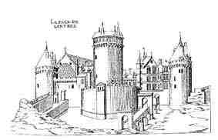
Louis Trémolières

